Uitwerkingen Wiskunde B VWO 2013-2
Eerste- en derdegraadsfunctie

4p 1 $f\left(0\right)=\left(0-1\right)\left(0+1\frac{1}{2}\right)= -1\frac{1}{2}$ door A ( 0, 1 ½ )
$f'\left(x\right)={[ (x}^{2}-1)(x+1\frac{1}{2}) ]'=[ x^{3}+1\frac{1}{2}x^{2}-x-1\frac{1}{2}]'=3x^{2}+3x-1$
$f^{'}\left(0\right)=0+0-1=-1$
$g\left(0\right)=0+1\frac{1}{2}=1\frac{1}{2}$ door A ( 0, 1 ½ )
$g'\left(x\right)= -1$

6p 2 Opp(driehoek OAB)= ½ . 1½ . 1 ½ = 9/8
Opp (links onder f) = $\int_{0}^{1}{x^{3}-1\frac{1}{2}x^{2}-x+1\frac{1}{2}} dx= \left\lfloor {\frac{1}{4}x}^{4}-\frac{1}{2}x^{3}-\frac{1}{2}x^{2}+1\frac{1}{2}x\right\rfloor \begin{matrix}1 \\ 0\end{matrix}$=
($\frac{1}{4}-\frac{1}{2}-\frac{1}{2}+1\frac{1}{2})-(0)= \frac{3}{4}$
Dus Opp(rechtsonder driehoek OAB) = $\frac{9}{8}- \frac{3}{4}=\frac{3}{8}=\frac{1}{2} opp(links onder)$

Verzadigingsgraad van hemoglobine

3p 3
$v=\frac{100p^{3}}{p^{3}+ 25000}=75 geeft 75\left(p^{3}+ 25000\right)=100p^{3} dus$
${75p}^{3}+ 1875000=100p^{3}$
$25p^{3}= 1875000$
$p^{3}=75000$
$p= \sqrt[3]{75000}≈42,1716…dus ongeveer 42 mmHg$

4p 4 $v^{'}={\left[\frac{100p^{3}}{p^{3}+ 25000}\right]}^{'}=$

$=\frac{\left(p^{3}+ 25000\right)∙300p^{2}-100p^{3}∙{3p}^{2} }{{( p^{3}+ 25000)}^{2}}=$

$=\frac{300p^{5}+7500000p^{2}-300p^{5} }{{( p^{3}+ 25000)}^{2}}=\frac{7500000p^{2} }{{( p^{3}+ 25000)}^{2}}$ is het grootst voor p=…?
$In GR invoeren Y1=\frac{7500000p^{2} }{{ ( p^{3}+ 25000)}^{2}}$
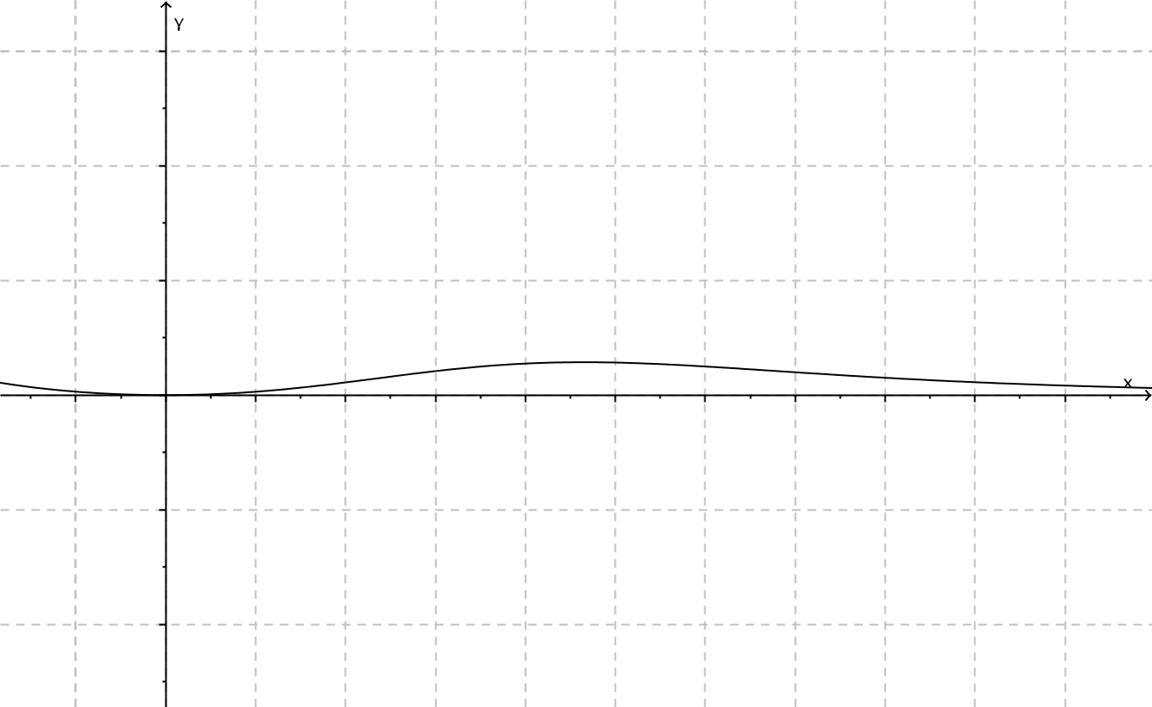
venster [-1,100] x [-1,10]

[Calc][Max] geeft x=23,207945… dus p=23

4p 5 $\frac{v}{100-v }=\frac{0,00004 p^{3}}{1}$geeft $0,00004 p^{3} ∙\left(100-v\right)= v$
$0,004 p^{3}- 0,00004 p^{3}v= v$
$0,00004 p^{3}v+v= 0,004 p^{3}$
$v\left(0,00004 p^{3}+1\right)= 0,004 p^{3}$
$v= \frac{{0,004p}^{3}}{0,00004 p^{3}+1}=\frac{25000}{25000}∙\frac{{0,004p}^{3}}{0,00004 p^{3}+1}=\frac{100 p^{3}}{ p^{3}+25000 }$

Vermenigvuldigen in horizontale en verticale richting

4p 6 $f\left(x\right)=\frac{1+ln\left(x\right)}{x}$ $maal e t.o.v. -as geeft$
$f\left(x\right)=\frac{e}{1} ∙\frac{1+ln\left(x\right)}{x}=\frac{e+eln\left(x\right)}{x}$ maal 1/e t.o.v. de y-as geeft
$f\left(x\right)=\frac{e+eln\left(e∙x\right)}{e∙x}= \frac{e(1+ln\left(e∙x\right))}{e∙x}= \frac{1+\ln\left(ex\right)}{x}=\frac{1+\ln\left(e\right)+\ln\left(x\right)}{x}=\frac{1+1+\ln\left(x\right)}{x}$ dus c=2

4p 7 Opp( V ) = $\int_{1}^{e}{boven-onder dx= }$

$\int_{1}^{e}{\frac{3+\ln\left(x\right)}{x}-\frac{1+ln\left(x\right)}{x} dx= }$

$\int_{1}^{e}{\frac{2}{x} dx= 2 }$ $\int_{1}^{e}{\frac{1}{x} dx= }$

2 $\left[ ln⁡(x)\right]\begin{matrix}e \\ 1\end{matrix} =2 (\left(\ln\left(e\right)-\ln\left(1\right)\right)= 2.1=2$

lees verder ►►►

Gelijke hoeken

3p 8

TEBEW BEKEND Bewijs
$△ABD ≈△ADC$ $∠D_{1}= ∠C_{2} (Hoek KoordeRaaklijn=Omt.hoek op koorde BD )$ $△ADB ≈△ACD (HH)$
$∠A= ∠A$

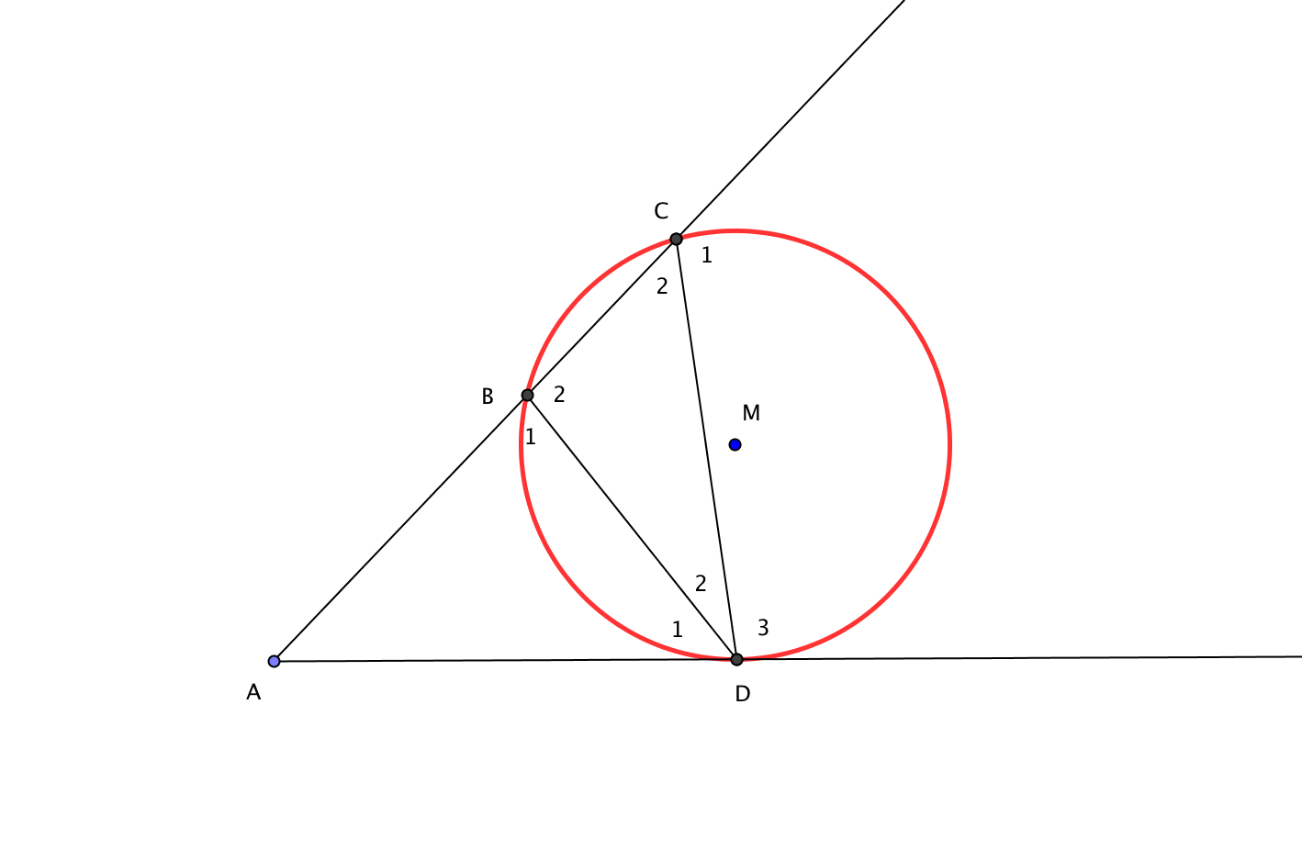

4p 9

TEBEW BEKEND Bewijs
$∠Q_{2}= ∠P_{2}$
$∠Q_{2}+∠D_{12}+∠A_{1}= {180}^{O}$ (Hoeken som $△ADQ$)
$∠P_{4}+∠B_{1}+∠A_{2}= {180}^{O}$ (Hoeken som $△APB$)
$∠P_{2}=∠P_{4}$ (Overstaande hoeken)
$∠B_{1}= ∠D_{12} (mbv vorige vraag △ADB ≈△ACD)$
$∠A_{1}=∠A_{2}$ (gelijke hoeken biss.) dus $∠P_{4}+∠B_{1}+∠A_{2}= {180}^{O}$ wordt
dus $∠P_{2}+∠D_{12}+∠A_{1}= {180}^{O}$
dus $∠Q_{2}= ∠P_{2}$
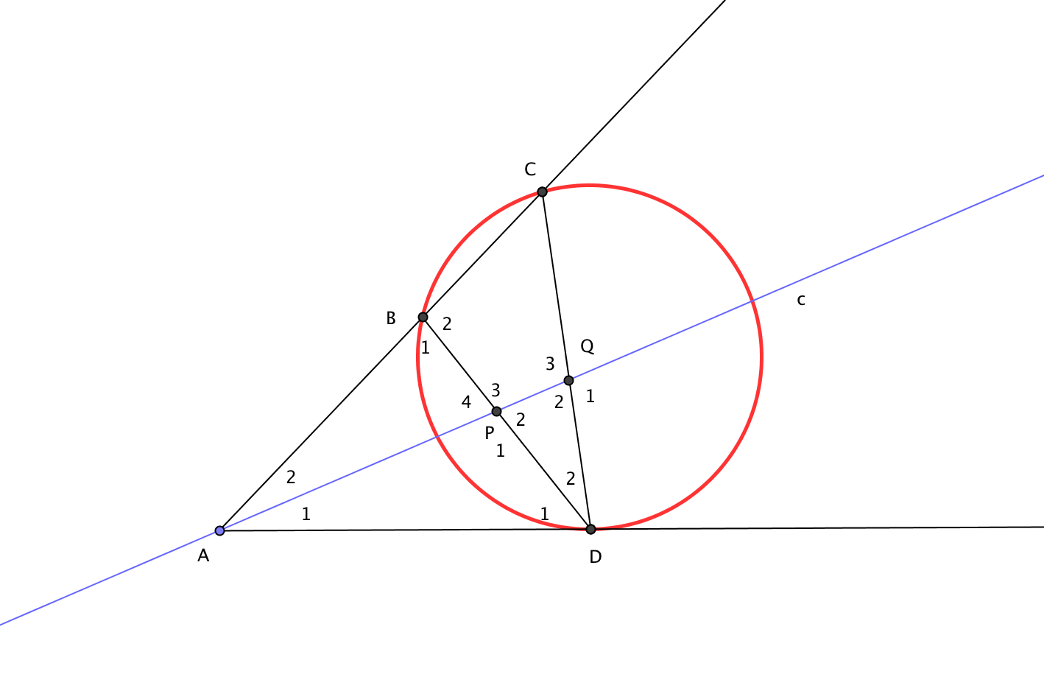

lees verder ►►►

Een hartvormige kromme

8p 10
y’(t) = 2cos(t) – 2 cos(2t) =0
dus cos(t) = cos(2t)
dus $t=2t+k.2π ∨t= -2t+ k.2π$
dus $-t=k.2π ∨3t= k.2π$
dus $t=-k.2π ∨t= k.\frac{2}{3}π$
dus $t=0 ∨t=2π ∨t=\frac{2}{3}π ∨ t=\frac{4}{3}π$
dus max. Waarde voor y is y($\frac{2}{3}π )=2\sin\left(\frac{2}{3}π \right)-\sin\left(\frac{4}{3}π \right)=\sqrt{3}- -\frac{1}{2}\sqrt{3}=1\frac{1}{2}\sqrt{3}$
6p 11
x=1
dus 2cos(t)-cos(2t) = 1
dus 2cos(t) - (2$\cos^{2}\left(t\right)-1)=1$
dus $2\cos\left(t\right)-2 \cos^{2}\left(t\right)+1=1$
dus $2\cos\left(t\right)-2 \cos^{2}\left(t\right)=0$
dus $2\cos\left(t\right)\left(1-\cos\left(t\right)\right)=0$
dus 2cos(t)=0 v cos(t)=1
dus $t=\frac{1}{2}π ∨t=1\frac{1}{2}π t=0 ∨t=2π$
dus y($\frac{1}{2}π )=2\sin\left(\frac{1}{2}π \right)-\sin\left(π \right)=2-0=2$
en y($1\frac{1}{2}π )=2\sin\left(1\frac{1}{2}π \right)-\sin\left(3π \right)=-2-0=-2$
dus a=2

De leeftijd van ons zonnestelsel

3p 12 $a\left(t\right)=a\left(0\right)∙e^{-λt}=\frac{1}{2}a\left(0\right)$
dus $e^{-λt}=\frac{1}{2}$
dus $–λt=\ln\left(\frac{1}{2}\right)$
dus $t=\frac{\ln\left(\frac{1}{2}\right)}{-λ}=\frac{\ln\left(2\right)}{λ}≈4,88…{10}^{10} jaar$

3p 13 a(t)+b(t) = a(0)+b(0) geeft a(t)+b(t) - a(0) = b(0)
en
$a\left(t\right)=a(0)∙e^{-λt}$ geeft $a\left(0\right)=\frac{a\left(t\right)}{e^{-λt}}=a(t)e^{λt}$
geeft

a(t)+b(t) - $a(t)e^{λt}$= b(0) dus $a(t)∙(1-a\left(t\right)e^{λt})+b(t)$= b(0)

4p 14 Voor M₁ geldt: $0,739+\left(1-e^{λt}\right)∙0,60=b\left(0\right)$
Voor M₂ geldt: $0,713+\left(1-e^{λt}\right)∙0,20=b\left(0\right)$
Dus $0,739+\left(1-e^{λt}\right)∙0,60=0,713+\left(1-e^{λt}\right)∙0,20$
Dus $\left(1-e^{λt}\right)∙-0,40=0,026$
Dus $\left(1-e^{λt}\right)=\frac{0,026}{-0,40}$
Dus $-e^{λt}=\frac{0,026}{-0,40}-1$
Dus $λt=\ln\left(1,065\right)$
Dus t = $\frac{\ln\left(1,065\right)}{λ}≈4.434.845.011$ jaar
Dus 4 miljard jaar

Koordenvierhoek

5p 15

TEBEW BEKEND Bewijs
$∠E_{2}= ∠F_{2}$ $∠D_{1}= ∠C_{1} Const. op AB$
$Constante hoek op koorde AB$ $∠D_{1}= ∠A_{1}$ Basishoeken gelijkbenige $△$ ADE
dus A,B,E en F op cirkel $∠E_{2}= ∠D_{1}+ ∠A_{1}$ buitenhoek $△ADE$ Dus $∠E_{2}= 2 ∠D_{1}= 2 ∠C_{1}$
$∠B_{1}= ∠C_{1}$ Basishoeken gelijkbenige $△$ BCF
$∠F_{2}= ∠C_{1}+ ∠B_{1}$ buitenhoek $△ADE$ Dus $∠F_{2}= 2 ∠C_{1}$
Dus $∠E_{2}= ∠F_{2}$
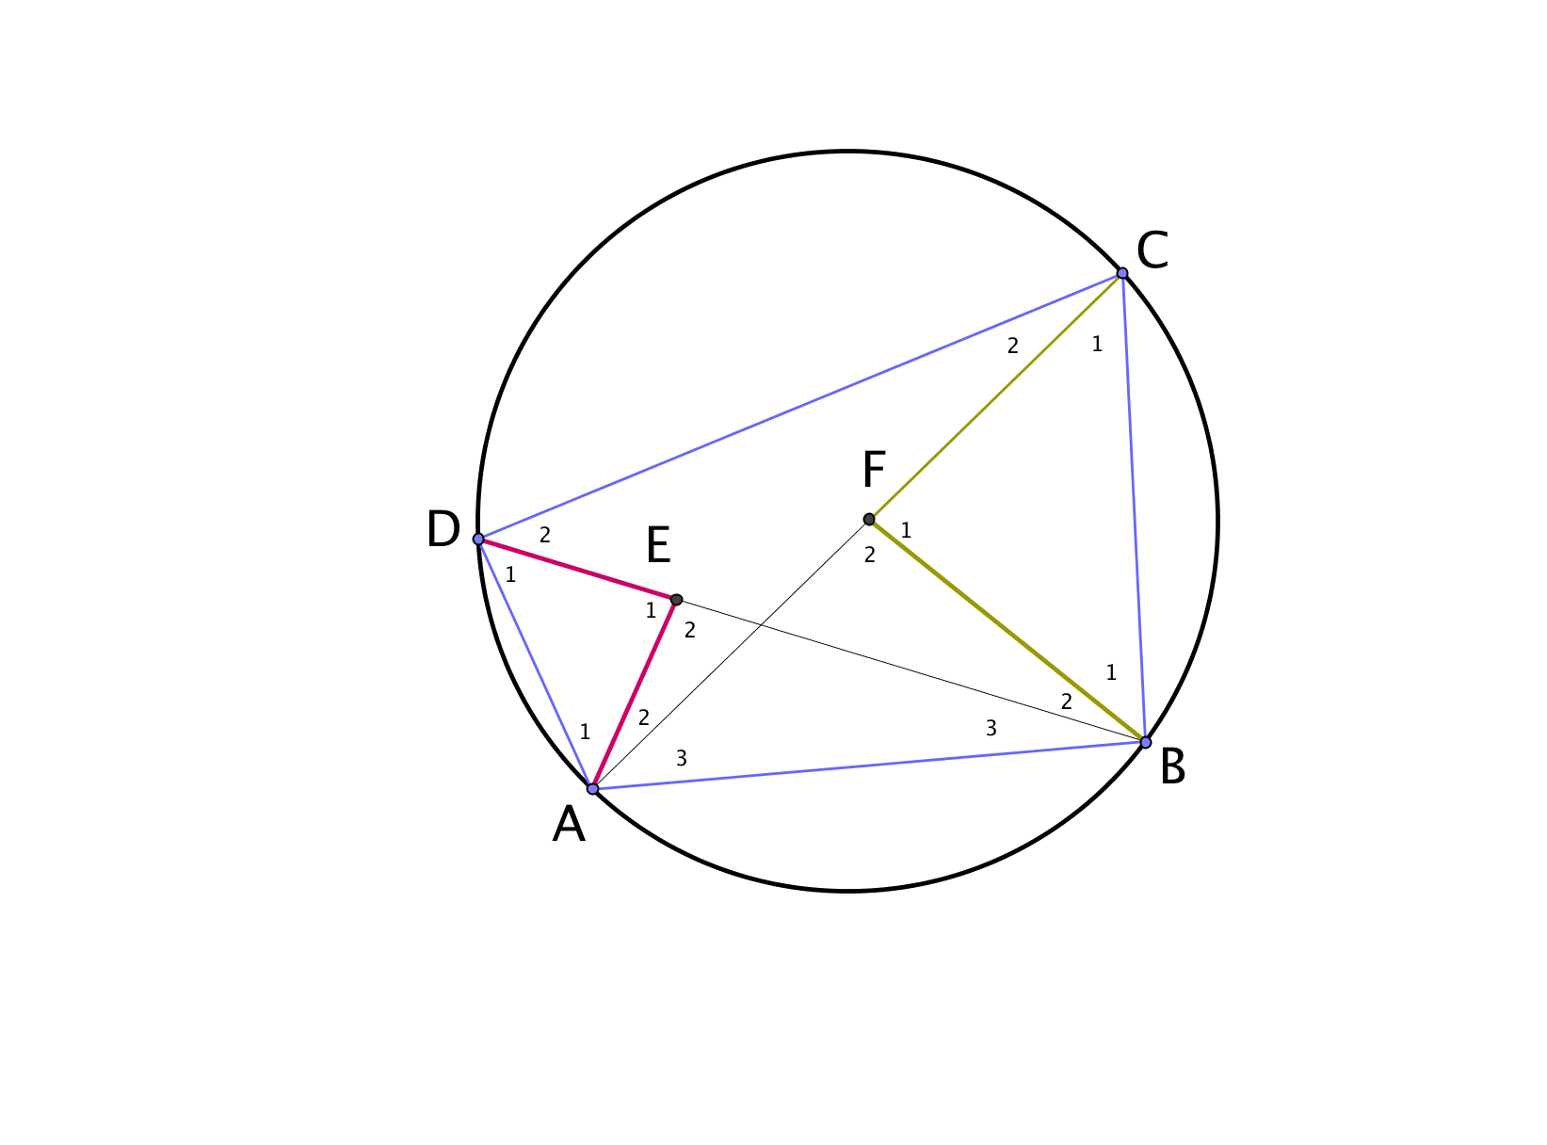

4p 16 Bewijs dat EF evenwijdig is aan DC.
TEBEW BEKEND Bewijs
$∠C_{2}= ∠F_{3} Gelijke F Hoeken$ $∠B_{3}= ∠F_{3} Const. op AE$
$∠B_{3}= ∠C_{2} Const. op AD$ dus $∠C_{2}= ∠F_{3}$

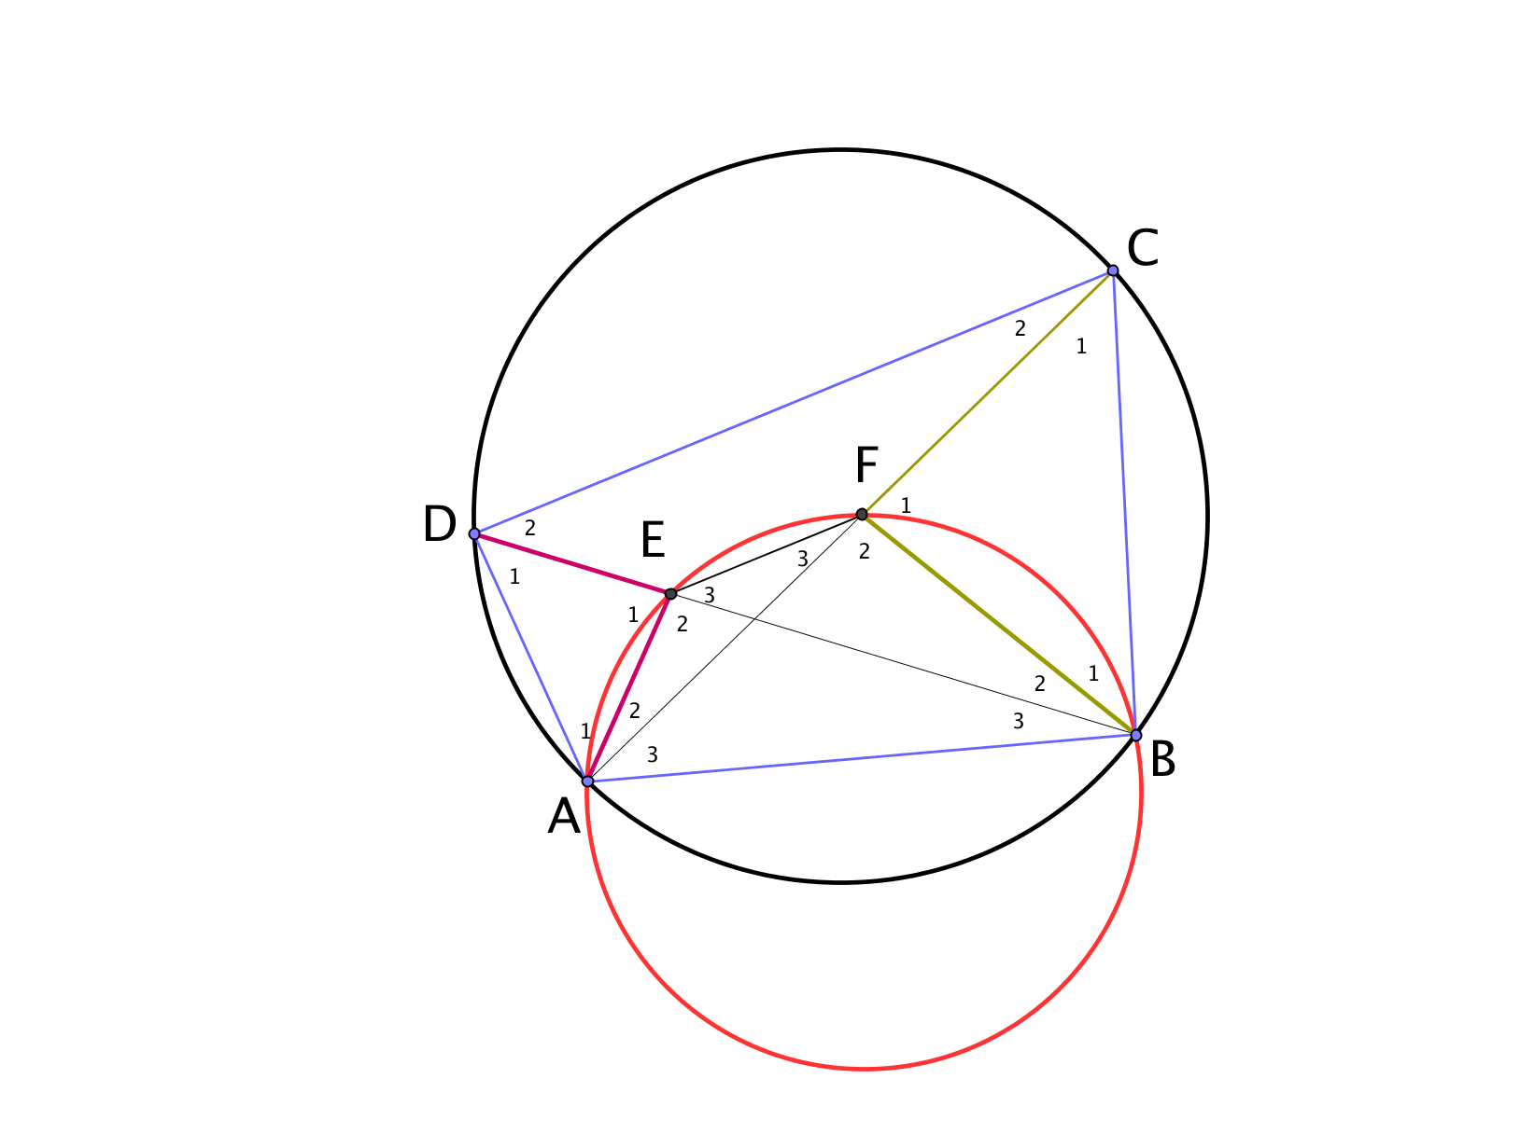

lees verder ►►►

Lijnstuk en parabool

4p 17 P(0,8) en R(a,0) Geeft midden PR=($\frac{0+a}{2},\frac{8+0}{2} )=( \frac{1}{ 2}a,4 )$ op grafiek van f dus f($\frac{1}{ 2}a$)=4
Dus $8-\frac{1}{2}{(\frac{1}{ 2}a)}^{2}=4$
Dus $8-\frac{1}{8}a^{2}=4$
Dus $\frac{1}{8}a^{2}=4$
Dus $a^{2}=32$
Dus $a=\sqrt{32}= 4\sqrt{2}$ v $a=-\sqrt{32}=- 4\sqrt{2}$ en a>0
Dus $a=\sqrt{32}= 4\sqrt{2}$

5p 18
$lengte boog= \int_{0}^{4}{\sqrt{1+{(f^{'}\left(x\right))}^{2}} dx}$ = $\sqrt{a^{2}+8^{2}}$= $\sqrt{a^{2}+64}=lengte PR$

Mbv GR:
Y1=-x invoeren en mbv [MATH][9:fnInt( ]

$\int_{0}^{4}{\sqrt{1+{(f^{'}\left(x\right))}^{2}} dx}≈fnInt\left(\sqrt{1+{(Y1)}^{2}},x, 0 , 4\right)≈9,293567…$
dus
$\sqrt{a^{2}+64}≈9,293567…$
$a^{2}+64≈86,3703…$
$a^{2}≈22,3703…$
$a≈4,73$

einde $∎$

